**Aljaž Frančič**

Ješenca 6d

2327 Rače

+386 51 410 170

[aljaz.francic@gmail.](mailto:aljaz.francic@gmail.)com

Življenjepis

Rojen 1. 3. 1993 v Mariboru

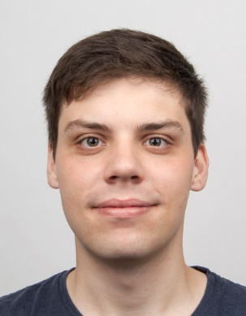

[](https://github.com/aljazfrancic)

**Projekti**

* PKP: Guide2Music (Android aplikacija obogatene resničnosti)
* PKP: Električno kolo (R & D)
* EDIT: Igra bingo (razvoj)
* Iwashere (spletni portal)
* Nakit & Ure (spletna trgovina)

**Delovne izkušnje**

* 2019-2022: Mladi raziskovalec (Laboratorij za sistemsko programsko opremo, Fakulteta za elektrotehniko, računalništvo in informatiko, Univerza v Mariboru)

**Drugo**

* Sproščene narave
* Rad imam izzive
* Kreativen
* Programiram od leta 2010

**Hobiji**

* Šport (hoja, tek, plavanje)
* Magic the Gathering   
  (zbirateljska igra s kartami)
* Old School RuneScape  
  (računalniška igra)
* Namizne igre

**Raziskovalni interesi**

* Obdelava biomedicinskih signalov s poudarkom na elektromiografiji
* Strojno učenje

<https://github.com/aljazfrancic>

* Git
* Heroku
* Myo
* Oculus Rift
* Kinect
* Adobe Photoshop
* Microsoft Office
* LaTeX
* JavaScript
* PHP
* HTML
* CSS
* MySQL

**Znanja**

* Python
* Keras/Tensorflow
* NumPy
* OpenCV
* Discord boti
* C#
* Unity
* WPF
* C/C++
* Java
* Matlab
* R
* Bash
* Regex

**Izobrazba**

* Osnovna šola Rače
* II. gimnazija Maribor
* Univerza v Mariboru, Fakulteta za elektrotehniko, računalništvo in informatiko
  + 2015: diplomiran inženir računalništva in informacijskih tehnologij (UN)
  + 2018: magister inženir računalništva in informacijskih tehnologij
  + 2015: Erasmus+ študentska izmenjava na Tampere University of Technology, Finska
* Vozniški izpit kategorije B